# 大转盘和每日分享活动分离介绍：

在管端新建活动，选择类型为轮盘抽奖后，则前端需要根据活动类型来判断，若检测到有类型为轮盘抽奖的活动，则显示一个大转盘图标，点开时大转盘窗口，

同理，在管端新建活动，选择类型为每日分享，则前端需要根据这个而活动类型来判断，若检测到有类型为每日分享的活动，则显示每日分享的图标，点开为每日分享的窗口，分享目前支持微信和朋友圈，看是否可以添加QQ相关

# 各部门修改事项：

管端前端修改：

无

## 管端后端修改：

每日分享和大转盘分别只能创建一个，当创建第二个同种类型的此活动时，给予提示“此类活动只允许创建一个哦”

## 大厅前端修改：

增加活动类型的判断，并根据是否检索到来判断这两个功能按钮的显示隐藏，界面使用独立窗口

## 大厅后端修改：

无

# 界面调整：

## 每日分享



大转盘：

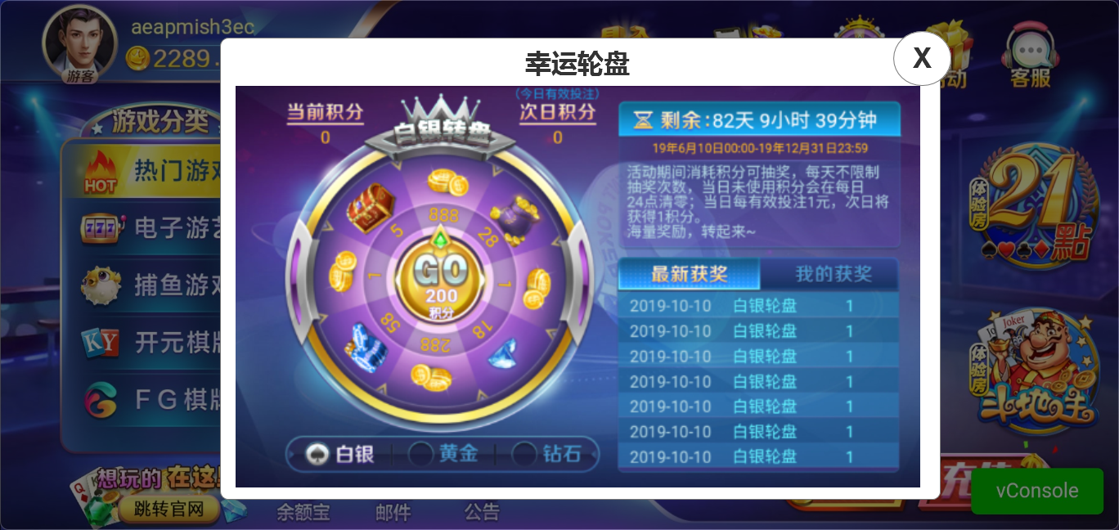

# 后期功能拓展：

之后签到、救济金等均可单独拿出，到时这些福利活动可以参考128点击下拉的效果